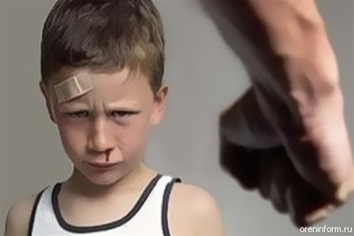

ФИЗИЧЕСКОЕ НАСИЛИЕ – это преднамеренное нанесение травм или повреждений ребёнку, которые вызывают серьёзные (требующие медицинской помощи) нарушения физического, психического здоровья, отставание в развитии
В РЕШЕНИИ проблем НАСИЛИЯ В СЕМЬЕ Вам ПОМОГУТ:
Районный отдел внутренних дел Шумилинского райисполкома. Если Вы подвергаетесь семейной жестокости, обратитесь в правоохранительные органы:
по телефону 102 или по адресу: г.п. Шумилино, ул. Вокзальная, 1А.

Государственное учреждение образования «Шумилинский районный социально-педагогический центр». В штате имеются психологи, педагоги социальные, которые помогут разобраться в сложившейся ситуации по телефонам 4 57 48, 4 22 73, 5 61 33 или по адресу: г.п. Шумилино, ул. Ленинская, 22.

УЗ «Шумилинская центральная районная больница». Если Вы пострадали от физического насилия, обратитесь за медицинской помощью, зафиксируйте побои. В дальнейшем заключение врача поможет наказать преступника.
Адрес: г.п. Шумилино, ул. Суворова, 1.

ГУО «Шумилинский районный социально-педагогический центр»

